出國報告（出國類別：會議）

法務部參加「亞太地區
國家人權機構論壇(APF)第20屆年會
暨雙年國際研討會」出國報告

服務機關：法務部
姓名職稱：檢察官周文祥、科長高慧芬 派赴國家：蒙古
出國期間：104年8月25日至30日
報告日期：104年12月

摘要

APF(Asia Pacific Forum)是亞太地區各國的國家人權委員會所組成的區域性組織，目的在於藉著各項交流及研討活動促進與提升各國國家人權委員會的功能，可使我國對於各國推展人權的機制與策略有更深的認識。本(104)年8月26日至28日「104年亞太論壇（下稱APF）第20屆年會暨雙年國際研討會」於蒙古舉辦，本部法制司周檢察官文祥及科長高慧芬2人代表本部以總統府人權諮詢委員會議事組名義與監察院組團共同參加。藉由參加本次國際研討會，將有助於本部推動且精進總統府人權諮詢委員會之國家人權機構業務，落實國際人權專家的結論性意見，並增進亞太地區各國國家人權委員會對我國人權進展之了解。

法務部參加「亞太地區國家人權機構論壇(APF)
第20屆年會暨雙年國際研討會」出國報告
目 次
出國報告電子檔規格

法務部參加「亞太地區國家人權機構論壇(APF)第20屆年會暨雙年國際研討會」出國報告

壹、目的
APF(Asia Pacific Forum)是亞太地區各國的國家人權委員會所組成的區域性組織，目的在於藉著各項交流及研討活動促進與提升各國國家人權委員會的功能，可使我國對於各國推展人權的機制與策略有更深的認識。有助於本司推動且精進總統府人權諮詢委員會之國家人權機構業務，落實國際人權專家的結論性意見，以及增進亞太地區各國國家人權委員會對我國人權進展之了解。按APF（Asia Pacific Forum）是由亞太地區各國國家人權委員會所組成之區域性組織，目的在於藉各項交流及研討活動促進與提升各國國家人權委員會之功能，因參加APF年會及雙年研討會有助於我國對於各國推展人權的機制與策略有更深的認識，法制司爰於103年規劃參加104年於蒙古舉辦之APF第20屆年會暨雙年國際研討會。

貳、過程

一、會議背景
「亞太地區國家人權機構論壇(Asia Pacific Forum of National Human Rights Institutions, APF)」成立於西元(以下同)1996年，係由亞洲太平洋地區共22個國家人權機構(National Human Rights Institution-NHRI)所組成，為亞太地區人權社群中最具影響力且具官方色彩之非政府組織。其宗旨在促進亞太各國成立符合1993年聯合國通過「巴黎原則(Paris Principles)」揭示要件之國家人權機構，及提供人權相關訓練與國際合作網絡，並分享資源。每一年或每二年APF輪流由各會員機構舉辦年會及國際研討會，參加者除各國家人權機構代表外，部分聯合國機構、跨政府組織、監察機關(Ombudsman)、非政府組織亦派員(以觀察員身分)參與，部分國家則派出外交人員出席。因此，APF召開之年會及研討會係提供各國政府及非政府組織交換經驗及討論人權議題的重要平臺。
2015年APF第20屆年會及雙年研討會係由蒙古國家人權委員會 (National Human Rights Commission of Mongolia)主辦，會議地點在該國首府烏蘭巴托(Ulaanbaatar)，本次研討會自104年8月26日至28日為期3天，本部參加8月26日下午APF論壇理事與NGO對話會議及8月28日之雙年國際研討會。其中雙年國際研討會研討主題包括國家人權機構在防止酷刑及其他不人道對待所扮演之角色、防止酷刑及監聽公約任擇議定書、APF防止酷刑大使及國家人權機構及人權保衛者。
因本次研討會監察院亦有派代表團參加，本部在該院協助促成下，以總統府人權諮詢委員會議事組為名義，首次獲得APF秘書處同意發給議事組邀請函。本部洽得該院同意共同組團出訪，該院另委由外交部代為規劃及安排本次研討會議以外的參訪行程，本部代表團爰全程配合該院之行程規劃，自104年8月25日至30日計6日出訪蒙古。

二、APF第20屆年會暨雙年研討會紀要

(一)議程
第1天– 8月26日星期三 (僅APF理事出席)
DAY 1 – Wednesday 26 August (Forum Councilors only)
08:30 – 09:00 | 報到 Registration - Soyombo Hall
09:00 – 10:30 | 基金發展現況及工作坊  Fund Development Update and Workshop  主持人：全球公益慈善網絡副主席 Ms Karen Van sacker  Facilitator: Vice President, Global Philanthropy
10:30 – 10:45 | 茶敘 Morning Tea
10:45 – 12:30 | 基金發展現況及工作坊(續)  Fund Development Update and Workshop (cont.)
12:30 – 12:45 | 合影 Group photograph
12:45 – 14:00 | 午餐 Lunch
14:00 – 16:00 | APF與NGO對話會議：國家人權機構與人權捍衛者  APF – NGO dialogue: NHRIs and Human Rights Defenders  主持人(Facilitator)：約旦專家 Dr Muhyieddeen Touq  主講人：聯合國人權捍衛者處境特別報告員Mr Michel Forst  Speaker: UN Special Rapporteur on the situation of human rights defenders
16:00 – 16:15 | 茶敘(散會) Afternoon Tea and CLOSE
16:30 | 文化活動及歡迎晚宴 – Chinggis Khaanii Khuree  CULTURAL PROGRAM AND WELCOME DINNER  主人：蒙古國家人權委員會  Hosted by the National Human Rights Commission of Mongolia
第2天– 8月27日星期四 (僅APF理事及受邀之觀察員出席)
DAY 2 – Thursday 27 August (Forum Councillors and invited observers only)
09:00 – 10:30 | APF 論壇理事會暨年度大會  APF Forum Councillors and Annual General Meeting  主席：卡達國家人權委員會主席 Dr Ali Bin Smaikh Al-Marri  Chair: Chairperson, National Human Rights Committee of Qatar.  議程  Agenda  出、缺席成員之確認(主席)  Confirmation of Attendance and Apologies (Chairperson)  議程之確定(主席)  Adoption of Agenda (Chairperson)  APF主席之改選(秘書處)  Election of APF Chairperson (secretariat)  主席：蒙古國家人權委員會主任委員 Mr Byambadorj Jamsran  Chair: Chief Commissioner, National Human Rights Commission of Mongolia.  APF 2015-2020策略計畫之實施  Adoption of APF Strategic Plan (2015 – 2020)  國際活動  International Activities  聯合國機構(United Nations Agencies)  ICC主席報告(ICC Chairperson’s Report)  ICC代表之選出  APF – ICC Representation  APF第22屆年會暨雙年國際研討會地點之決定(主席)  Location of 22nd APF Annual Meeting and Biennial Conference in 2017 (Chairperson)  APF副主席之選舉(秘書處)  Election of APF Deputy Chairpersons (secretariat)  APF理事及財務報告(秘書處)  APF Directors and Financial Report (secretariat)  會計監督之核定(秘書處)  Approval of Audited Accounts (secretariat)  APF 2015-2016年度工作計畫  APF Annual Operations Plan 2015-2016  一般會務  General business  南亞地區人權機制之建置–阿富汗獨立人權委員會主席 Dr Sima Samar  Establishment of a regional mechanism for human rights in South Asia  死刑–澳大利亞人權委員會主席 Professor Gillian Triggs  Death penalty  紐西蘭國家行動計畫–紐西蘭人權委員會就業機會平等委員 Dr Jacqueline Miller  New Zealand National Plan of Action  亞歐會議–韓國  ASEM Conference
10:30 – 10:45 | 茶敘 Morning Tea
10:45 – 12:30 | APF 論壇理事會暨年度大會(續)  APF Forum Councillors and Annual General Meeting (cont.)
12:30 – 13:30 | 午餐 Lunch
13:30 – 15:15 | 論壇理事會工作小組報告  Report back from Forum Council Working Group  主持人(Facilitator)：約旦專家 Dr Muhyieddeen Touq
15:15 – 15:30 | 茶敘 Afternoon Tea
15:30 – 16:50 | 論壇理事會工作小組報告(續)  Report back from Forum Council Working Group (cont.)
16:50 – 17:00 | 會議總結 Evaluation Forms
第3天– 8月28日星期五
DAY 3 – Friday 28 August
〈國際研討會〉
國家人權機構對於防止酷刑及其他殘忍、不人道處遇所扮演之角色
CONFERENCE: THE ROLE OF NATIONAL HUMAN RIGHTS INSTITUTIONS IN PREVENTING TORTURE AND OTHER FORMS OF ILL-TREATMENT
08:30 - 09:00 | 報到 Registration
09:00 – 09:30 | 歡迎及開幕致詞  Welcome and Keynote Speech  致歡迎詞：蒙古國家人權委員會主任委員暨APF主席 Mr Byambadorj Jamsran  Welcome: Chief Commissioner, National Human Rights Commission of Mongolia and Chairperson, Asia Pacific Forum of National Human Rights Institutions.  開幕致詞：蒙古國總統 Mr Tsakhiagiin Elbegdorj  Open Remarks: President of Mongolia  開幕致詞：蒙古國會議長 Mr Zandaakhuugiin Enkhdold  Open Remarks: Speaker of the Mongolian Parliament
09:30 – 11:00 | 第1場：國家人權機構對於防止酷刑及其他殘忍、不人道處遇所扮演之角色  Session 1: The Role of National Human Rights Institutions in Preventing Torture and Other Forms of Ill-treatment  主持人：馬來西亞人權委員會主席 Tan Sri Hasmy Agam  Facilitator: Chairperson, Human Rights Commission of Malaysia  發表人：  Speakers:  蒙古國家人權委員會委員 Ms Oyunchimeg Purev  Commissioner, National Human Rights Commission of Mongolia  〈防治中心〉－反酷刑協會亞太計畫官員 Ms Shazeera Zawawi  “House of Prevention”, Asia Pacific Programme Officer, Association for the Prevention of Torture  阿富汗獨立人權委員會主席 Dr Simar Samar  Chairperson, Afghanistan Independent Human Rights Commission  馬來西亞〈人民之聲〉執行長 Mr Sevan Doraisamy  Executive Director, SUARAM  問題與討論  Discussion and ‘Questions and Answers’ session
11:00 – 11:15 | 茶敘 Morning Tea
11:15 – 12:45 | 第2場：《禁止酷刑和其他殘忍、不人道或侮辱之處遇或懲罰公約任擇議定書》之監督  Session 2: Monitoring under the Optional Protocol to the Convention Against Torture (OPCAT)  主持人：反酷刑協會前主席 Mr Marco Mona  Facilitator: Former President, Association for the Prevention of Torture  發表人：  Speakers:  巴勒斯坦獨立人權委員會主任委員 Dr Ahmad Harb  Commissioner General, Palestine Independent Commission for Human Rights  紐西蘭人權委員會就業機會平等委員 Dr Jacqueline Miller  Equal Employment Opportunities Commissioner, Human Rights Commission of New Zealand  約旦國家人權中心主任委員 Dr Mousa Burayzat  Commissioner General, Jordan National Centre for Human Rights  馬爾地夫民主網絡執行長 Ms Shahindha Ismail  Executive Director, Maldivian Democracy Network
12:45 – 14:00 | 午餐 Lunch
14:00 – 15:30 | 第3場：面對執法單位及保安部隊可能發生之酷刑及殘忍、不人道處遇  Session 3: Engaging Law Enforcement and Security Forces  主持人：泰國國家人權委員會主席 Professor Amara Pongsapich  Facilitator: Chairperson, National Human Rights Commission of Thailand  發表人：  Speakers:  孟加拉國家人權委員會委員 Mr Kazi Reazul Hoque  Member, National Human Rights Commission of Bangladesh  印尼國家人權委員會主席 Mr Nur Kholis  Chairperson, National Human Rights Commission of Indonesia  印度國家人權委員會代理主席 Justice Shri Cyriac Joseph  Acting Chairperson, National Human Rights Commission of India  印尼人權監督機構執行長 Ms Poengky Indarti  Executive Director, Imparsial  問題與討論  Discussion and ‘Questions and Answers’ session
15:30 – 15:45 | 茶敘 Afternoon Tea
15:45 – 16:45 | 第4場：APF 防範酷刑大使  Session 4: APF Torture Prevention Ambassadors (TPAs)  主持人：澳大利亞人權委員會主席 Professor Gillian Triggs  Facilitator: President, Australian Human Rights Commission  發表人：  Speakers:  蒙古國家人權委員會防範酷刑大使 Mr Agar-Erdene Gankhuyag  Torture Prevention Ambassador, National Human Rights Commission of Mongolia  韓國國家人權委員會防範酷刑大使 Ms Young-Hye Kim  Torture Prevention Ambassador, National Human Rights Commission of Korea  東帝汶人權暨司法監察公署防範酷刑大使 Mr Sidonio Soares  Torture Prevention Ambassador, Timor Leste Office of the Provedor for Human Rights and Justice  問題與討論  Discussion and ‘Questions and Answers’ session
16:45 – 17:00 | 閉幕致詞  CLOSING REMARKS and CLOSE  蒙古國會議員暨國會人權小組主席 Mr Otgonbayar Yondon  Chairman of Parliamentary Sub-Committee on Human Rights, Member of Mongolian Parliament.  蒙古國家人權委員會主任委員暨APF主席 Mr Byambadorj Jamsran  Chief Commissioner, National Human Rights Commission of Mongolia and Chairperson, Asia Pacific Forum of National Human Rights Institutions.
※監察院與本部代表團參加之場次：(1) 8月26日下午APF-NGO對話會議、歡迎晚宴；(2) 8月28日雙年國際研討會。

(二)APF與NGO對話會議：國家人權機關與人權捍衛者
主講人：聯合國人權捍衛者處境特別報告員Michel Forst
人權捍衛者可以維護民主和確保它保持開放，多元參與，並與法律和和善治的原則相符。但是，人權捍衛者極易受到威脅、恐嚇、調查，甚至被逮捕、拘禁、失縱或被暗殺，茲將6個保護之重要因素敘述如下：
1.政府有義務保護人權捍衛者免受威脅：依據人權捍衛者宣言促進和保護人權和基本自由之主要的義務和責任在於國家。這包括保障每個人的權利( 單獨或與他人一起)，在國家和國際層級促進和爭取人權和基本自由的保護和實現（第1條）。因此，各國有義務必須採取必要的措施，創造一切必要的條件，包括政治和法律領域，以確保在其管轄下的每個人都可以在實踐中享受所有這些權利和自由（第2條），其中包括促進和捍衛人權的權利。國家有責任保護那些在其管轄下從事促進和保護人權工作的捍衛者，不管被指控犯罪者的地位，任何暴力威脅，或合法行使他們工作結果任何其他任意行為（第12條）。國家有責任保護捍衛者免受國家和非國家行為者侵犯的權利，是衍生自每個國家保護所有人權的首要責任和義務。
2.有利的法律、體制和行政框架：現有之法律及規定保護、支持或授權人權捍衛者均能符合國際人權標準。為人權捍衛者提供一個安全和有利的環境的其中關鍵要素是在各層級都有法律規定，包括行政規定，保護支持並賦予人權捍衛者權利，並符合國際人權法標準。此外，機構框架的形式應是接受和支持的維權者的工作的方式。人權法可以有一個重要的教育作用，在這樣的法律顯示對於一個特定的社會立場的價值。通過法律明確保證在人權捍衛者宣言的權利是至關重要的，因為它有助於建立一個有利的環境並給予這些權利的合法性。此外，這些法律可能有助於建立更廣泛為實現這些權利所需要的社會支持。在一些國家，立法用遏制人權捍衛者的活動，並定他們罪，這是違反國際人權法之原則和標準。在過去十年中，太過突顯反恐和公共安全的立法，而且，在許多國家，這樣的立法是以公共安全之名來騷擾和起訴捍衛者。
3.訴諸司法和結束對侵犯人權捍衛者免罰：使侵害人權捍衛者之人確實接受司法制裁。在許多情況下，捍衛者投訴涉嫌侵犯其權利的不被調查或被不起訴是沒有正義的。一個國家不調查侵犯人權捍衛者，可以被看作是容忍對維護者的攻擊，並可能孕育進一步攻擊被視為容忍的環境。因此，終結有罪不罰現象是確保維權者的保護和安全的必要條件。
4.強大而獨立的國家人權機構：有必要成立一個獨立有影響力的國家人權機構。國家人權機構可建議政府將國際人權規範(包含有關人權捍衛者)內國法化，它可以接受侵害人權捍衛者案件之申訴並調查，進而保護人權捍衛者。國家人權機構可確保人權捍衛者一個安全和有利的環境。符合巴黎原則的國家人權機構處於一個獨特的位置，可以引導和提醒各國政府之人權義務，並確保國際原則和標準，充分納入國內法，並納入公共政策。國家機構的任務包括有權調查申訴，並提供有效的保護，在各國的司法系統不能或不願對涉嫌侵犯維護者作出判決的情況下，他們可以發揮主導作用。
5.有效保護的政策和機制(包括公眾對維權者工作的支持)：有效的保護政策，重視受危險群體的機制，設置有效的保護政策或機制，參與聯合國人權機制或區域人權組織。國家有保護人權捍衛者，調查侵害行為和起訴侵害者的責任。這一義務適用於非國家行為者行為和不行為。各國應創造安全和有利的環境，人權捍衛者可以在不受阻礙和有安全感之情況下工作。各國在亦應公開承認人權捍衛者的合法角色及其工作的重要性。聯合國，區域和國際人權機構都在捍衛者的經營環境的一部分。因此，對他們的工作和他們的保護，捍衛者安全和不受阻礙地接觸到這些機構是不可少的。
6.特別關注女性維權者：女性維權者受到逮捕，虐待，酷刑，入罪，無端的司法程序，污名化，攻擊，威脅（包括死亡威脅），性暴力和殺害。此外，在許多情況下，婦女維權者的家屬也成為目標。包括那些從事有關褻瀆宗教立法，及從事有關性與生殖權利公共道德立法之女性人權捍衛者。相較於男性的捍衛者，女性維權更在遭受某種形式的暴力，以及偏見、排斥和拒絕的危險。

(三)國家人權機關對於防止酷刑及其他殘忍、不人道處遇所扮演之角

色

1.蒙古國家人權委員會委員 Mr Oyunchimeg Purev
蒙古國家人權委委員會的工作是遍及整個蒙古，也括在調查和監測酷刑及拘留所。從委員會的突破性國家調查酷刑及其預期作為任擇議定書規定之國家預防機制的作用，此結果引起強烈關注。蒙古國於2015年2月向聯合國交存任擇議定書批准書。他們也重視國家人權機構如何能與國際人權體(例如人權條約機構和普遍定期審議)在加強國家和地區層級的工作共同合作。

2.反酷刑協會亞太計畫官員SHAZEERA AHMAD ZAWAWI
防止酷刑是一個全球性的戰略，是以降低風險並創造一個酷 刑和虐待都不太可能發生的環境。現實的情況是遭受酷刑的危險可能發生在權力失衡的任何情況。
如被拘留的人是完全受制於主管的個人和機構，在一個人被 剝奪了自由後的特定時間或時刻有更高風險遭受酷刑或虐待，例如：我們從特別報告員的酷刑報告了解到，在逮捕和警察拘留或者從一個拘留地點轉移到另一個拘留地，在初始階段當被剝奪自由的人被關押在任何封閉設施，受到酷刑的風險很高。這不僅包括監獄和警察局，也包括精神病治​​療機構，青少年拘留中心，移民中心及國際機場過境區，都有遭受酷刑和虐待的風險。而究竟何人或何群體是遭受酷刑和虐待比其他人的風險更大亦很難說，根據不同的國情，它也可以是不同的群體。但是，我們可以得出結論：社會中的弱勢群體通常會面臨較高的風險。這還包括社會或文化歧視的危險因素。
造成高酷刑風險的根本原因包括：(一)政治環境：政府是否有政治意願，並願意應對和防範酷刑？(二)國家法律框架：在該國有沒有任何禁止酷刑和虐待的法律？是否有一個全面的救濟制度？如果酷刑和虐待定為刑事犯罪，是否有酷刑實施者被指控並起訴到法院？(三)社會或文化環境：公眾對於使用酷刑為審訊方法的看法？宗教領袖對有關酷刑和虐待問題的立場為何？(四)刑事司法系統：是否有足夠的資源和技術來蒐集證據？是否有經過培訓的調查人員進行對酷刑指控的調查？(五)失靈的制度環境：監獄是否開放監督？是否貪污橫行的系統，並導致普遍的對酷刑實行者不處罰的現象。
為防止酷刑和虐待行為的發生，根本原因必需克服。這樣做可以減少酷刑和虐待的風險。在防止酷刑協會，我們確定在預防性方法所需的三個不同階段，預防的各個階段是相互關聯的。茲將三階段分述如下：第一，有效的法律框架必須到位，無論禁止和防止酷刑和其他形式的虐待，這可以使酷刑成為國內法的犯罪，或國家批准如聯合國禁止酷刑公約和任擇議定書。第二，這些法律法規需要在實踐中加以應用，這些法律和法規的實施需要法律改革，例如，執法能力建設。第三，控制機制要到位，以便檢查的法律框架是否存在以及是否執行。控制機制，可以透過民間社會和相關機構以及國際組織之間的監督，提高認識和合作的形式進行。
對禁止酷刑有一個強大的法律基礎，國家人權機構可以在推動批准聯合國禁止酷刑公約或任擇議定書中發揮積極作用，國家人權機構的法律改革主張必將有助於進一步工作。因此，亦有不少數國家在他們的憲法或法律中確實有禁止任何酷刑之規定。有些國家人權機構也可能從事在法院對人權案件進行訴訟的任務，這樣的任務也將允許國家人權機構尋求法院判決時，確保酷刑不會在任何刑事程序中被允許，例如調查或獲取自白。國家人權機構亦可培訓執法人員、法官、律師、拘留所工作人員和相關的羈押或拘留所任何人。
關於酷刑之指控、調查和起訴的數據在分析模式和因素的問題也是有用的。因此，數據收集不應掉以輕心，並可能導致防止酷刑更好的執行政策或做法。酷刑，甚至他們的家庭成員的受害人有權獲得救濟和補償，國家人權機構可協助和支持酷刑受害者通過促進適當的受害者補救措施。這可以通過推薦更好的法律和法規，甚至系統獎勵的補救措施來實現，這樣的過程將不會延長受害者的痛苦。
另一個問題是報復受害者由誰挺身而出對犯罪者投訴。國家人權機構可以分配或提供一個平台，為受害者在這樣的情況下尋求國家人權機構保護和援助。
國家人權機構參與條約機構和人權理事會，例如普遍定期審查(UPR)，政府若接受或拒絕來自其他國家的建議，包括關於批准條約的建議，國家人權機構可以在國內追蹤政府和其他國家行動者，以確保這些建議可以被接受和執行。
國家人權機構也是聯合國特別程序或條約機構獲取信息的聯絡點，對於任擇議定書締約國，國家人權機構提供的拘留場所和相關的酷刑和虐待等關鍵問題的信息給酷刑預防小組委員會(SPT)，這些信息將有助於SPT安排他們參觀。在其他情況下，國家人權機構也提供信息以聯合國特別報告員和專題工作組。
國家人權機構在此階段的另一個重要作用為監督。對於非任擇議定書締約國，國家人權機構已經依現有授權訪問拘留場所，而對於任擇議定書締約國，國家人權機構也許指定為國家防範機制，在這種情況下，適當的協調和角色的分離是必要的。反酷刑協會(APT) 在亞太地區工作了一段時間一直支持一些國家人權機構在防止酷刑。我們是推廣並直接對我們的重點國家的國家人權機構提供我們的支持，或是參與區域組織，並與之協調合作，如亞太論壇(APF)。
首先，是亞太論壇(APF)和反酷刑協會(APT)3年的合作包括兩項：一個是5混合式學習課程，另一個是防止酷刑大使。在2014年開始合作，提供培訓機會，無論是在具體分區的國家人權機構或整個亞太地區所有國家人權機構。此次合作不僅著眼於建立國家機構之間的人員和委員有關預防酷刑的具體能力和知識，而且還增強了國家人權機構在這區域工作的承諾和積極性。
第二，是工具和資源的開發，俾能幫助國家人權機構在他們 的酷刑預防工作。反酷刑協會(APT)最近推出了被拘留的數據庫。在網站上，你也會看到我們的其他的資源，例如關於國家人權機構的國家防範機制的拘留監督和簡報手冊。

3.阿富汗獨立人權委員會主席Simar Samar
(1)在阿富汗之酷刑防範機制是阿富汗獨立人權委員會的工作和 成就阿富汗於1987年簽署並保留第20條和第30條第1項而成為聯合國預防酷刑公約締約國，阿富汗並沒有關於酷刑的主要國內立法，憲法和刑法條款規定的很籠統，不是非常具體和完備，也沒有防止酷刑政策。酷刑是有系統地在進行中，酷刑被接受作為獲得自白的一種工具，也沒有足夠的法律規定，以防止酷刑的犯罪，政府沒有防止酷刑的政策，所有省份都有酷刑的案例，沒有法院審判施行酷刑者。從未對警察進行防止酷刑的教育，不但沒有問責機制，卻有獎勵和權威的文化。
(2)國家獨立人權委員會具有監督機制，報告機制，集中維護的數據庫，投訴處理和案件管理流程。提出研究報告，並且公開聲明和媒體會議，大力宣傳法律和政策的變化，並對警察和國家安全局人員進行教育及培訓。國家獨立人權委員會係一個強大的核查機制，密集訪談，審查案件，驗證文件，加以證詞的佐證，徹底調查所有的指控。
(3)依據聯合國禁止酷刑公約(UNCAT)，加強法律的修改，政府已準備UNCAT的第一份報告(尚未提交條約機構)，起草了一份關於防止酷刑的法律和對阿富汗新刑事訴訟法更強的規定，擬定防止酷刑的國家行動計劃 (尚未執行)。法院對於酷刑案件也變得更加敏感，兩名官員已被起訴並在法院審判中，對一些官員進行了調查，有的受到降級之處分，並對酷刑受害者加以保護。酷刑案件已大幅度下降，更常進入拘留中心查訪，改善在國家安全局中心之情況，已沒有系統性的酷刑案件發生，已經起草法律和問責機制到位，對酷刑的靈敏度增加，更多來自政府的合作，在調查更高級官員（納吉布拉案例），並且對國家安全局和警察局的監禁的進行定期監督。
(4)阿富汗獨立人權委員會敦促阿富汗政府要簽署聯合國禁止酷刑公約的任擇議定書，使拘留中心更透明，更能進入查訪，促進對個人的教育，通過防止酷刑的法律，實施防止酷刑行動計劃，實施和遵守聯合國禁止酷刑公約包括簽署任擇議定書。

4.馬來西亞人民之聲執行總監Sevan Doraisamy
(1)法律和修正案仍保留酷刑：SOSMA2012 （安全治罪）；POCA或PCA（預防犯罪法）-2013年；POTA2015年（防止恐怖主義法）2015年；DDA法-2015年。
(2)國家人權機構的主要作用是促進批准和在馬來西亞實施該國際法。提高公眾意識，公眾教育，這可以建立更多的認識和了解。
(3)酷刑的事件國家人權機構應該有準則供國家遵循。例如，可從印度國家人權委員會對羈押人死亡的準則，即要求死後的錄影記錄應於在48小時內提交給國家人權委員會。國家人權機構應通過網站交流提出有關酷刑的情況下採取的行動的報告。很多時候，儘管有好做法和指南，但公民社會並不知道有關委員會的行動採取或未採取行動。
(4)國家人權機構應該發起聯合國禁止酷刑運動。民間社會已經有許多活動。國家人權委員會多半時候很少發起運動並呼籲終止酷刑。國家人權機構應認識到酷刑並展開宣傳和公眾教育酷刑的問題。
(5)關於酷刑問題和人權捍衛者，人權捍衛者面臨酷刑不是從逮捕或綁架的時點，而是受到威脅和恐嚇時。國家人權機構需要加強人權捍衛者的努力，建立人權捍衛者能處理危難和風險的結構。在每個國家人權機構的人權捍衛者應該是委員，從而有權力對於發生酷刑立即進行干預。最近幾年和平集會越來越多使用暴力。國家人權機構需要立即進行干預，以確保和平集會和結社的權利。國家人權機構必須出面，可能在和平集會時通過觀察，以確保國家的力量沒有暴力出現。
(6)在許多亞洲國家，民間社會組織受國家的威脅和騷擾，常導致取消其註冊和結社自由和操作。國家人權機構需要進行干預，通過案例、陳述及相關法律等研究，以確保結社自由在民主空間繼續進行。
(7)國家人權機構應要求各自政府批准聯合國禁止酷刑公約。許多亞洲國家仍然沒有批准聯合國禁止酷刑公約。對於那些已批准的國家，國家人權機構應要求各自政府批准禁止酷刑任擇議定書。
(8)在提供反酷刑的法律草案內容的諮詢，法令審查和司法改革，為酷刑行為刑事犯罪化。
(9)關於酷刑和殺戮的軍事或軍隊，許多國家人權機構聲稱，超出他們的管轄範圍。但武裝部隊嚴重侵犯人權是不能否認的。國家人權機構至少應通過獨立的調查程序干預，並提交法院。

(四)《禁止酷刑和其他殘忍、不人道或侮辱之處遇或懲罰公約任擇議定書》之監督機制

1.紐西蘭人權委員會委員 Dr Jacqueline Miller
(1)紐西蘭於2003年簽署反酷刑公約任擇議定書，2006年修正1989年酷刑罪法案，2007年批准反酷刑公約任擇議定書並指定各國家預防機制。
(2)國家人權委員會被指定為中央國家預防機制（CNPM）。該CNPM的職能是協調國家防範機制的活動，並保持與防止酷刑的小組委員會有效的聯絡。儘管每個國家預防機制的法定職責是相同的，但開展的監督活動非常不同。
(3)國家預防機制的機構的核心業務和任擇議定書的活動重疊。
(4)中央國家預防機制(CNPM)和國家防範機制資源和資金的限 制。而多個國家預防機制的複雜性使得它很難解釋給公眾。從已被拘留的個人獲取訊息又很困難。因此，必須認識到並接受國家防範機制的差異。

2.約旦國家人權中心主任委員 Dr Mousa Burayzat
雖然約旦尚未批准該任擇議定書，該JNCHR不斷建議政府加入該任擇議定書並繼續與丹麥外交部丹麥反酷刑機構合作，目的是在提高在約旦被剝奪自由的條件和處遇，並杜絕使用酷刑和其他形式的虐待。當前階段該項計畫預計2016年年底。又拘留場所監測為防止酷刑的一種手段，在最近幾年國家人權機構和民間社會組織在防止酷刑方面發揮越來越大的作用。其他預防措施包括禁止酷刑法律和文化規範，和有效執行這些規範。這種控制機制包括內部檢查機制和司法機關以視察及檢查拘留場所。最後，由獨立組織進行訪查來完成。

3.馬爾地夫人權委員會委員 Dr Aly Shameem
馬爾地夫於2003年12月10日依據人權委員會法(案6/2006)。成立馬爾地夫人權委員會，並確立為一個獨立的法定機構，它的目標是帶領促進和保護載於馬爾代夫憲法，伊斯蘭教以及該國所批准之區域和國際人權公約之人權。它還協助並鼓勵非政府組織創造對人權的認知及促進人權。
該委員會具有廣泛的任務是在馬爾地夫促進和保護人權，其中包括：(1)調查侵犯人權的指控； (2)訪問任何在馬爾地夫有關當局，監獄或組織，和提交人權保障必要的建議； (3)審查現有的法律，法規和行政規章是否違反人權標準，並在必要時向政府提供諮詢和建議；(4)向政府提供建議批准區域和國際人權文書； (5)進行研究和開展人權有關的調查； (6)提供培訓，教育和宣傳活動，以培養馬爾地夫各階層人士對人權尊重的文化。

(五)面對執法單位及保安部隊可能發生之酷刑及殘忍、不人道處遇

1.孟加拉國國家人權委員會委員 Mr Kazi Reazul Hoque
孟加拉國國家人權委員會（全國人權委員會）是根據2009年國家人權委員會法所形成了一個獨立的法定機構，國家人權委員會作為國家主要的人權監督機構，監督國家尊重保護和實現每一個社會公民權利的義務之實施。國家人權委員會的能力建設計劃是朝著建設委員會的機構力量，並確立一個效率高且可靠而有能力履行其職權的組織。為了促進和保護人權，委員會執行以下職能：透過人權研究並出具法律和行政政策建議來制定人權政策；從人權的角度來分析法律、政策和做法；調查侵犯人權案件，並訴諸法律；促進人權教育和提高公眾對人權之認知；促進、監測和比較國家標準和國際人權條約的執行；與政府機構、民間社會組織、聯合國人權機構和其他國家人權機構合作；透過調解來解決侵犯人權傾向的投訴，並提供受害人法律協助；向最高法院提出或幫助提出申訴；通過人權培訓使執法機構認知人權。

2.印尼國家人權委員會主席Mr Nur Kholis
印尼是聯合國禁止酷刑公約的締約國（1998年法第5號）， 其國家人權委員會法定職能為：(1)傳播國家和國際人權概念； (2)對各種聯合國人權文書進行研究，以期建議政府的批准或加入； (3)監測和進行調查對人權的落實； (4)向有關當局提交意見及建議，俾利人權的實現；(5)為促進和保護人權展開區域和國際合作。
國家人權委員會還不能夠有系統地監視有關審訊的規則，以及逮捕或被逮捕、拘留或監禁在各個轄區的相關處遇規定，應符合禁止酷刑公約第11條建議的待遇的規則，以避免酷刑的情況。因為進入訪問的問題；無法進行突擊查訪；在處理個人申訴，包括酷刑以及其他形式虐待的投訴，國家人權委員會的只負責建議有關機構（如警察），但並無任何法律權力強制有關部門實施該建議。
聯合國禁止酷刑公約所規定之酷刑的行為尚未規定在印度尼西亞刑法中，故酷刑尚不構成犯罪。人權法院的第26/2000號法中包含關於酷刑(符合CAT法第26/2000號號第9條）的規定，定義酷刑是反人類罪的一部分，是有系統地或廣泛地針對任何平民襲擊。在第26/2000號法規定，國家人權委員會是唯一的機構負責進行調查的涉嫌危害人類罪，國家人權委員會通過調查，在大多數情況下，酷刑的行為是系統地和廣泛地進行犯罪，但大多數的情況下，總檢察長還沒有跟蹤調查。
發生在過去的三年中，印尼國家警察總是國家人權委員會所受理投訴案的榜首，其中包括：任意逮捕和拘留；警察犯下槍擊和暴力的案件；酷刑。
依聯合國特別報告員曼弗雷德·諾瓦克(Manfred Nowak)的報告指稱，酷刑在雅加達Java等都會區(包括Yogyakarta)是日常例行的事，向特別報告員投訴虐待的類型和法醫分析證實了包括用拳頭、藤條、木棍、鏈條、電纜、鐵條和錘子等物毆打，與笨重的靴子、電刑和射擊腿部。一些被拘留者聲稱重型器械（如椅子，書桌和汽車千斤頂）已放在自己的腿上一段過長的時間。很大數量的傷害持續地仍未經任何處理，而使被拘留者的健康狀況受到更嚴重的威脅。
在處理在印尼的人權案件，國家人權委員會與國家警察簽署了一份諒解備忘錄，在培訓領域開展合作。國家人權委員會與首席警察總區的負責人就政策、警方內部規定與案例進行會晤和對話。國家人權委員會在促進課程設計，並定期至印度尼西亞國家警察學院及警校任教，國家人權委員會經常涉及到的教育培訓的具體領域：如印度尼西亞的機動隊警察部隊舉辦的訓練。
在培訓方面，國家人權委員會與印尼軍隊簽署了諒解備忘錄。國家人權委員會則包括軍隊的訓練。國家人權委員會針對政策或內部規定，培訓及教育等進行會晤和對話。國家人權委員會涉及的所有印尼武裝部隊的培訓（包括印尼海軍和印尼空軍），但在構建課程和培訓方式尚未有太多貢獻。

3.印度國家人權委員會代理主席 Justice Shri Cyriac Joseph
印度國家人權委員會的主席和成員的組成，他們的選擇和任命的方式很明確。國家人權委員會的主席和成員，是由(1)總理；(2)人民院議長；(3)主管家庭事務部的部長；(4)人民院反對黨領袖；(5)在各州議會反對黨的領袖；(6)各州議會副主席。組成提名委員會，並由該委員會推薦人選，再由印度總統任命。國家人權委員會之成員應包括：(1)主席，應曾任最高法院的首席大法官；(2)其中一名成員現任或曾任最高法院的法官；(3)其中一名成員為現任或曾任高等法院的首席法官；(4)其中兩名成員應具備人權的專業知識，並有實務經驗。印度國家人權委員會認為，創造執行官員和安全部隊對法律的認識和給予適當的培訓是與採取嚴厲行動對付這些人造成或教唆酷刑和其他殘忍，不人道或有辱人格的待遇或處罰同樣重要。因此，除了對執行官員和安全部隊進行法律的宣傳和教育計劃外，委員會一直鼓勵和資助執法機構和安全部隊，以及獨立的培訓機構進行培訓方案。
委員會的成員突擊檢查，其官員和特別報告員在警察局和監獄進行的也是該委員會努力的一部分，以防止酷刑和其他形式的虐待。在這訪問的基礎上提出的建議有預防拘禁酷刑的積極作用。該委員會已任命一名法律司的高級官員作為人權捍衛者的聯絡點，通過專用的手機號碼，人權捍衛者可以全天候進行接觸，他們的個人生命或自由在執法和安全部隊或他人之手中，有潛在或擴展的威脅情況下， 委員會在優先的基礎上立即採取行動。該委員會還設立由非政府組織組成的核心小組，配合並協助委員會努力防止侵犯人權，包括拘禁酷刑。

4.印尼人權監督機構執行長Ms Poengky Indarti
我們的希望也是人民的希望：停止酷刑犯罪者逍遙法外，把犯罪人繩之以法，國家人權機構和民間社會能夠共同努力，支持執法並保護人權。
建議修訂法律制定酷刑罪，並加強國家人權機構的權力，例如通過授予國家人權機構傳喚權，持續的法律改革和安全部門改革走向成功的執法和專業的安全部隊，從而進行內部及外部的監督。

(六)APF防範酷刑大使

1.蒙古國家人權委員會防範酷刑大使 Mr Agar-Erdene Gankhuyag
(1)監測的準備：選擇拘禁機構進行監測，任命監測小組，並通過其職權範圍。並在監測的前一天，準備監測資料。
(2)展開監測：經與拘留機構當局會議面談、檢查證件、檢查條件，再依觀察結果提供意見。
(3)記錄監測結果：簡述預防性監測的暫時結果，起草敘述報告，與委員會討論監測的結果，提出要求和建議，並執行籌備建議的活動。

2.韓國國家人權委員會防範酷刑大使 Ms Young-Hye Kim
(1)拘留和防護設施現場調查：為防止酷刑和虐待，要為發現的問題找出解決方案。為發現囚犯處遇及衛生條件等問題，採取書面的調查、實地調查及與囚犯和工作人員進行面談。
(2)研究加入反酷刑公約任擇議定書之方法：針對反酷刑公約任擇議定書在締約國執行情況的調查，再研究如何加入反酷刑公約任擇議定書。
(3)酷刑預防教育：教育如何預防有發生酷刑高度可能性的人，避免發生酷刑和虐待。為警察和軍隊整合酷刑預防教育到人權教育課程。
(4)防止酷刑之推廣：透過提高意識加強酷刑的預防活動，日常的雜誌和網絡提供反酷刑的宣導，並與高階官員會談。

3.東帝汶人權暨司法監察公署防範酷刑大使 Mr Sidonio Soares
自從2015年3月由軍隊和警察部隊聯合打擊非法團體的行動，在聯合行動中許多侵犯人權發生。人權和司法監察辦事處(PDHJ)的任務，在捍衛人權並加強促進人權和良好治理法治的完整性。PDHJ與APF簽署諒解備忘錄（MOU），並於2015年5月獲得APF的支持。APF與PDHJ合作的主要目標：(1)資料蒐集的培訓；(2)面談的技巧；(3)如何建立一個資料庫。
經過與APF合作計畫實施後，工作人員了解建立數據庫的重要性人員可以建立並使用數據庫，人員可以根據數據的建立和使用圖表，官員對面談技術方面有更進一步的了解。然而，在區域辦事處沒有互聯網連接，在區域辦事處也沒有專人來輸入資料數據，其他的資訊技術問題，包括病毒掃描等。儘管有改善，區域工作人員的能力仍然是一個挑戰。APF提供了PDHJ活動的大力支持，PDHJ現在能夠更好地履行其促進和保護人權職責，PDHJ表示希望能繼續並加強與APF今後的合作。

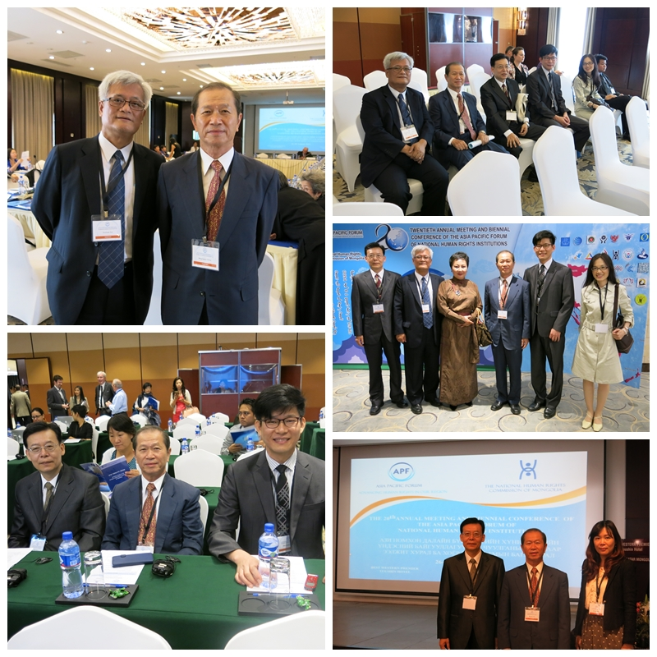
監察院及總統府人權諮詢委員會議事組代表團參加APF第20屆年會
左上：監察院孫副院長大川(左)及江委員明蒼(右)於APF會場合影
左下：代表團參加APF國際研討會(左起：林執行秘書明輝、江委員明蒼、周督導文祥)
右上：代表團觀摩8月26日下午召開之APF與NGO對話會議
右中：代表團與APF主辦人－蒙古國家人權委員會委員合影(左起：林執行秘書明輝、孫副院長大川、Oyunchimeg委員、江委員明蒼、周督導文祥、高科長慧芬)
右下：監察院代表團於國際研討會場合影(左起：林執行秘書明輝、江委員明蒼、鄭科員慧雯)

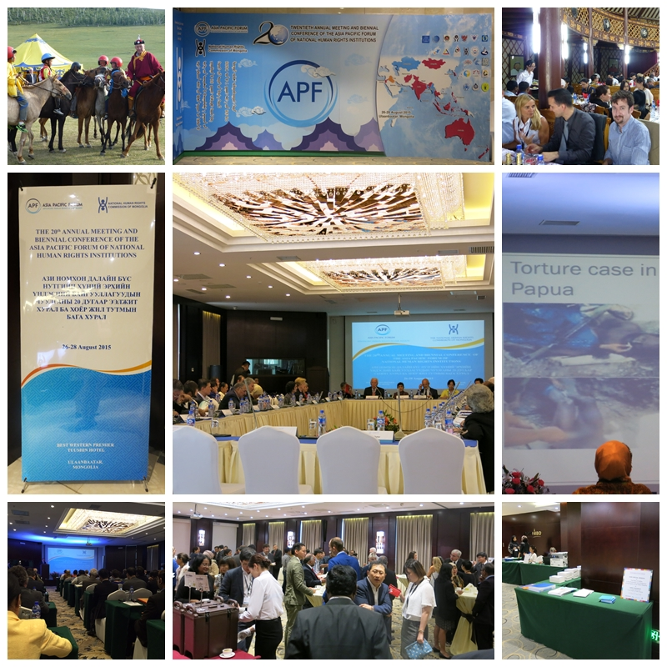
APF第20屆年會暨雙年國際研討會會議情形
上排左：APF歡迎晚會文化活動－馬術表演
上排中：APF年會主佈景及會員分佈立牌
上排右：於蒙古包內舉行之APF歡迎晚宴會場
中排左：APF入場立牌
中排中：第1天APF與NGO對話會議場景
中排右：發表人放映印尼巴布亞省酷刑案例受害者慘狀
下排左：蒙古國總統蒞臨開幕儀式致詞
下排中：與會人員於研討會茶敘時熱絡交流
下排右：報到區擺設APF會員機構及NGO之文宣品供取閱

三、參訪

(一)國際特赦組織蒙古分會
1.國際特赦組織(簡稱AI)成立於1961年，是一個關注人權的非政府組織，總部(國際秘書處)設於英國倫敦。AI在全球150多國擁有超過300萬名成員，並在68個國家設有分會據點，於我國也有其臺灣分會。AI以宣揚「世界人權宣言」及各項國際人權公約中所載的人權為宗旨，透過研究、行動及教育工作，促使在世界各地的每個人均能享有國際認可的人權標準，並能夠尊嚴地生活。AI蒙古分會成立於1994年，分會成立以來即致力於推展各項工作，該分會之六大核心工作包括：廢除死刑、防制酷刑、人權教育、尊嚴生活(脫貧)、國家行動綱領及婦女暴力防治等。參與會面人員包括國際特赦組織蒙古分會執行長Altantuya Batdorj女士、理事成員Enkhtuya Bavuu女士等，我國駐蒙古代表處大使楊心怡、秘書陳欽彥及監察院及本部代表團。
2.紀要
監察院孫副院長大川此次第二次赴蒙並前往該分會拜會，雙方並就兩國人權進展及近期關注議題交換意見，江委員明蒼、周督導文祥並以過去擔任檢察官之實際經驗，回應執行長對我國防制酷刑、監所超收及廢除死刑等議題之提問。會談重點如下：
江委員明蒼表示，在我國，監獄等矯正機關之管理係由法務部矯正署負責，監察院則可接受受刑人之陳情，並可調查矯正機關的違法失職案件，依據調查發現，要求機關改正缺失，也會持續追蹤其改善情形。例如：監察院曾調查少年輔育院虐待收容院生及一名受收容少年因院方不當處遇致死事件，並依據調查結果，糾正法務部等機關，並彈劾4名獄政相關人員。
對於Altantuya執行長問及我國監獄超收問題，江委員明蒼回應，目前我國監所超收比率約將近2成，其中，吸毒者因再犯率高，占被收容人極高比率。雖然我國在多年前曾以減刑方式或檢察官採取微罪不起訴等措施，來降低監所收容人數，但後來因為三振法案的實施以及近年來犯罪率升高等因素，加劇監所超額收容情形。臺灣民眾對於赦免或減刑議題也有不同意見，此舉雖然可減少監所收容人數，反對者則擔憂罪犯可能產生預期心理而不怕犯罪，反而造成犯罪率增加。對於一般罪犯的赦免須透過制定法律，屬於立法院的職權；針對個別犯罪人之特赦，則屬於總統的權限。
Altantuya執行長表示，蒙古於2014年加入禁止酷刑公約任擇議定書，今(2015)年即將屆滿1年，然而該國內相關法令及配套措施卻仍無法適用，例如廢除死刑的特赦法案雖已被送進國會，但國會尚未討論，蒙古雖已多年未再執行死刑，希望國會在下會期能順利通過該法案，讓蒙古在2015年可以成為真正廢除死刑的國家。
有關我國廢除死刑議題，江委員表示，依據法務部所做民調，目前約有80％民眾反對廢除死刑，基於大部分民意反對，我國尚未提出廢除死刑相關修法法案。孫副院長大川進一步說明，臺灣曾經有很長一段時間未執行死刑，甚至曾有一位法務部長因為不願簽署執行死刑，而選擇辭職來捍衛自己的廢死理念，足見臺灣也是有許多人主張廢除死刑。不過，近來臺灣因發生多起殘忍殺人案件，如具有反社會人格的人在捷運或校園隨機殺人事件，進而造成反對廢死的民意高漲。
江委員明蒼表示，我國曾修法將殺害直系親屬等唯一死刑規定廢除，周督導文祥也表示，兩公約施行之後，我國刑法已做修正，法官可選擇判處死刑或無期徒刑，國際人權專家在審查兩公約初次國家報告的結論性意見中，也建議我國可以法官減少判處死刑的方式，間接達到廢除死刑的目標，2015年迄今，最高法院尚未有判處死刑之判決，顯見廢除死刑是可以逐步推行的人權理念。
Altantuya執行長提及，蒙古最近也曾發生一起親生父親殺死4歲孩子的案件，激起民眾反對廢除死刑的聲浪，導致高達85%的民意支持死刑，但她認為，減少該類殺人事件應從解決失業及酗酒等問題著手，人權教育的推行及觀念的宣導也十分重要，她訪臺時曾到師範大學聽演講，發現校園內貼有許多人權標語，時刻將人權理念深植內化於學校教育之中，非常值得蒙古借鏡學習。
孫副院長大川最後表示，我國目前面臨的人權問題尚有民眾抗爭政府徵收土地、居民被迫遷徙的反迫遷運動。例如，臺灣的原住民族部落曾因921地震及八八風災兩次重大天災，而被迫遷徙至平地。臺灣山上的原住民族部落約有5、6百個，因大型天災被迫遷徙後，目前約有十幾個居住在永久屋的平地部落。山上原住民族部落被迫遷後，政府欲徵收其原居地，但因原住民非常注重原居地的保護，致使政府的徵收政策遭到原住民的反對，他個人身為原住民，也反對原居地被徵收。孫副院長並歡迎執行長下次來臺訪問時，可抽空參觀原住民永久屋部落及山上部落，親身體驗臺灣的原鄉之美。
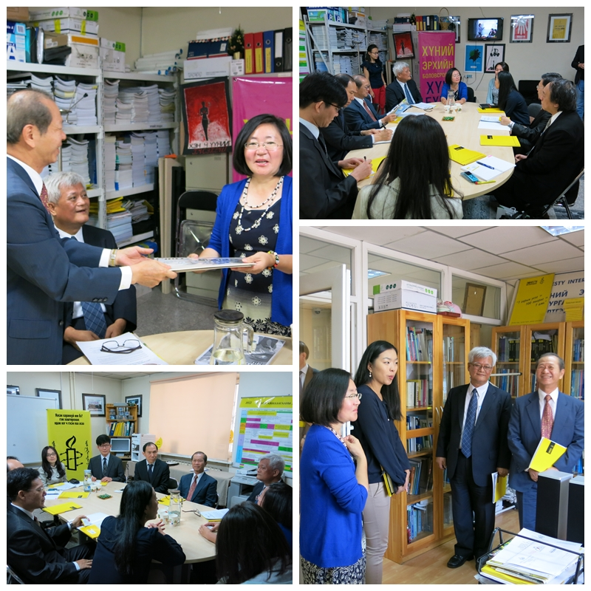
代表團拜會國際特赦組織蒙古分會
左上：代表團致贈監察院古蹟百年紀念郵票予Altantuya執行長(左起：江委員明蒼、孫副院長大川、Altantuya執行長)
右上、左下：雙方就人權議題進行意見交流
右下：Altantuya執行長引導代表團參觀蒙古分會辦公區域

(二)Verbist Care Center育幼院
蒙古Verbist Care Center育幼院(簡稱VCC)成立於1995年，由天主教聖母聖心會(CICM)蒙古烏蘭巴托教區所設立。當時因為有愈來愈多街童流落在首都烏蘭巴托地區，亟需建立一個庇護處所來收容這些無家可歸孩童，VCC因而成立，並收容了120名孩童。VCC的設立宗旨就是要盡任何可能協助無依孩童，並幫助他們成長、茁壯。參與會面人員包括Verbist Care Center主任Ndjeok Golime Matthieu(馬修)神父、教師及職員，我國駐蒙古代表處楊大使心怡、陳秘書欽彥，監察院及本部代表團。
紀要
由楊大使心怡等人陪同前往，VCC主任馬修神父接見。代表團先在2樓辦公室與馬修神父會談，初步瞭解VCC運作概況，並簡短交換意見之後，馬修神父引導代表團至1樓活動教室觀賞院童歌舞表演，江委員明蒼並代表本院致贈餅乾、零食及飲料等愛心物資予院童，以表示本院對無依兒童之關懷。馬修神父並引導參觀兒童寢室、圖書室及廚房等院區設施。今(2015)年夏天，有53位來自我國臺中的志工到育幼院服務，本次我代表團也利用訪蒙期間到該院參訪，並致贈愛心物資，馬修神父除了感謝臺灣的愛心之外，更稱讚臺灣是一個充滿愛與關懷的國家，我們也對於馬修神父在育幼院的無私奉獻，表示敬佩，並祝福他與所有院童都能平安喜樂。

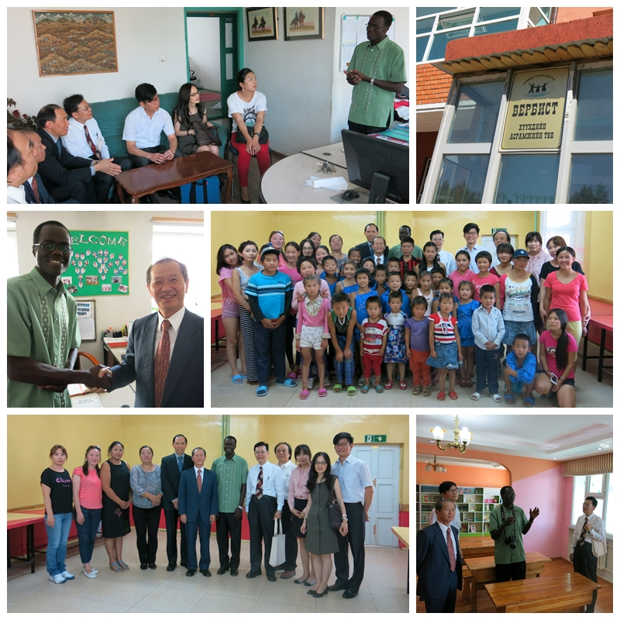
監察院代表團參訪蒙古烏蘭巴托市Verbist Care Center育幼院
上排左：馬修神父(右)向代表團簡介育幼院運作概況
上排右：育幼院主體建築
中排左：江委員明蒼(右)與馬修神父(右)相見歡
中排右：代表團與育幼院院童合影
下排左：代表團與育幼院教職員合影(右起：周督導文祥、高科長慧芬、鄭科員慧雯、陳秘書欽彥、林執行秘書明輝、馬修神父、江委員明蒼、楊大使心怡及4位教職員)
下排右：馬修神父(中)引導代表團參觀院區圖書室

(三)我國駐蒙古代表處
本部及監察院代表團於APF會議閉幕後，前往駐處辦公室參訪。由楊大使就駐處業務概況進行簡報，嗣由本院江委員明蒼代表我團致謝，參與會面人員包括楊大使心怡、郭組長文欽、陳秘書欽彥、馬秘書駿，監察院及本部代表團成員。
紀要
本部及監察院代表團於APF會議閉幕後，前往駐處辦公室訪視及巡察。首先由楊大使率同仁就駐處業務概況進行簡報，嗣由本院江委員明蒼代表我團致謝，並請教駐處在業務推展上，有無需由監察院代為反映或協助處理之問題。

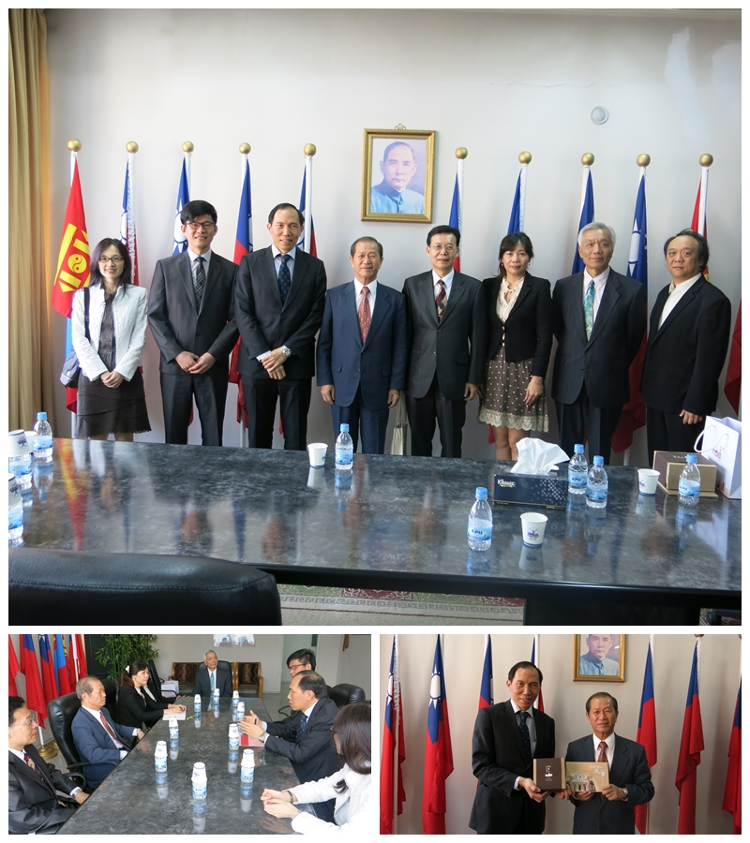
監察院代表團巡察我國駐蒙古代表處，瞭解外交工作推動概況。
上圖：代表團與我駐蒙古代表處人員合影(左起：高科長慧芬、周督導文祥、楊大使心怡、江委員明蒼、林執行秘書明輝、鄭科員慧雯、郭組長文欽、陳秘書欽彥)
左下：聽取我駐蒙古代表處業務簡報
右下：江委員明蒼(右)致贈監察院紀念品予楊大使心怡(左)

(四)會晤政要及學者

1.會晤蒙古首任第一夫人
Tsevelmaa Batdorj女士是蒙古1990年第一次自由選舉之首任第一夫人，致力於推動蒙古的婦女人權工作，目前擔任蒙古婦女基金會董事長。此次訪蒙餐敘係就兩國推動婦女人權之進展與現況進行交流。
Tsevelmaa女士表示，蒙古歷經民主化浪潮以後，對於人權議題日益重視，目前已簽署多項聯合國人權國際公約，並積極參與國際人權活動，以提升及促進該國的人權狀況。蒙古婦女基金會長期扶持偏鄉婦女投入選舉，促進婦女的參政權，提升婦女勞動參與力，並積極防止家庭暴力。此外，該基金會也接受我國臺灣民主基金會之資助，輔選該國婦女參與選舉活動。
監察院江委員明蒼回應表示，我國於98年透過制定施行法的方式將兩公約內國法化以來，已陸續將5項國際人權公約內國法化，其中也包括保障婦女人權、促進性別平等之「消除對婦女一切形式歧視公約」，對於我國人權的提升，具有重大意義，各級政府機關在推動各項政策及執行相關法令與行政措施時，均須符合國際人權標準。

2.會晤蒙古文史學者
近年來，我國與蒙古的教育合作與文化交流頻繁，每年均有兩國高等教育及文化藝術團之互訪活動。1990年以前，蒙古因受前蘇聯文化及制度影響，既有歷史文化及古蒙文嚴重流失，90年代改革開放以後，學校才開始教授維吾爾古體蒙文，政府也極力尋根溯源，期望找回流失的古蒙文與歷史文化。
我國故宮博物院保有元朝蒙古帝國時期之文物畫作，國家圖書館也典藏豐富的史學文獻與研究，臺灣於是成為蒙古學界研究元朝歷史文化的必訪據點，也是學術及文化交流的重要對象。本次餐敘係與曾任國立蒙古大學漢語教授－現為烏蘭巴托Erdem-Oyu大學兼任教授Manaljav Luvsanvandan女士及國立蒙古大學歷史系講師Oyunjargal Ochir女士兩位文史學者餐敘，就文化保存與歷史溯源進行經驗交流。上開兩位文史學者都到訪過臺灣，並精通漢語，Manaljav教授曾接受我國國家圖書館研究計畫獎學金，在國立政治大學擔任半年的訪問學者，學養資歷豐富；而Oyunjargal博士則在2015年剛來臺訪問過，對我國文物保存的豐富典藏及臺灣親切的風土民情，印象深刻。

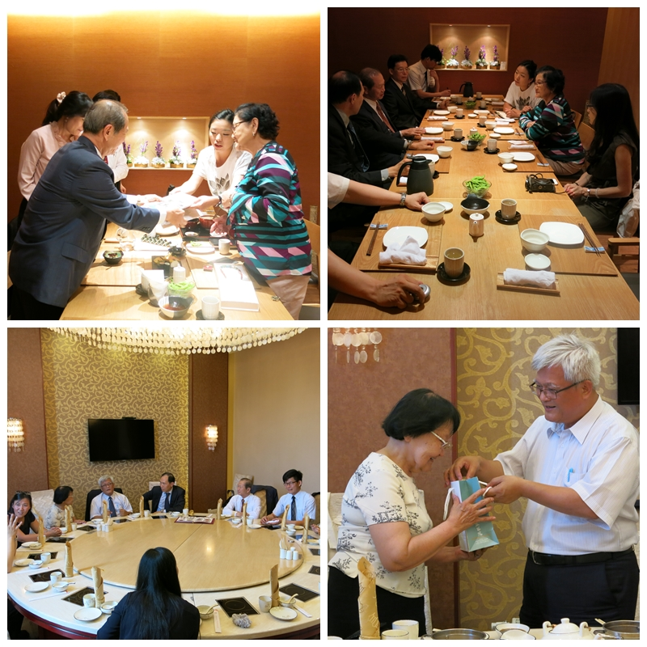
代表團會晤蒙古首任第一夫人及文史學者
左上：江委員明蒼(左)致贈監察院紀念品予首任第一夫人Tsevelmaa女士(右)
右上：與首任第一夫人餐敘分享婦女人權推動經驗
左下：與蒙古文史學者餐敘瞭解該國歷史文化保存情形
右下：孫副院長大川(右)致贈原住民織品予Manaljav教授(左)

參、心得與建議
我國總統府人權諮詢委員會下設之國家人權機構研究規劃小組（下稱規劃小組）研提之「國家人權機構研究規劃案」，即甲案，設立一獨立國家人權機構；乙案，在總統府之下設置國家人權機構；丙案，在行政院之下設置國家人權機構。經103年12月5日總統府人權諮詢委員會第16次委員會議討論後決議略以，請行政院（法務部）以國家人權機構研究規劃小組所提之初步意見，就如何設置國家人權機構考量可行的途徑，提出綜合幕僚的意見。
為持續研議並規劃有關我國設置國家人權機構相關事宜，已函請監察院、國家發展委員會、行政院人事行政總處、行政院主計總處及銓敘部等相關機關，就規劃小組所提之「國家人權機構研究規劃案」以及監察院所提之「監察院對於設置完全符合巴黎原則之『國家人權機關』之分析意見」表示意見，並亦辦理廣泛徵詢民間團體意見之座談會。
另我國目前正由內政部警政署制定「禁止酷刑和其他殘忍、不人道或有辱人格的待遇或處罰公約施行法」草案，在該草案第6條規定，政府為落實公約及其議定書規定並推動禁止酷刑相關工作，應於監察院設酷刑防制委員會，惟將禁止酷刑委員會設於監察院，應考量有無必要敘明監察院應調整現行組織法規之規定。
觀諸蒙古國、韓國等國之國家人權委員會均對拘留和防護設施現場調查，而紐西蘭之國家人權委員會更被指定為中央國家預防機制（CNPM）。足見大部分國家均以國家人權委員會來擔任酷刑預防之重責大任。我國目前尚無國家人權機構之設置，因此於設置禁止酷刑之國家預防機制時，應考量國家預防機制之任務，及將來若成立國家人權委員會時，其彼此間職權是否會有衝突或重疊之情形。

「三振法案」精神源自於美國俗稱的三振法(Three-strikes law)，官方正式名稱為「暴力犯罪控制暨執行法案」，由總統柯林頓於1994年所簽署，要求州法院對於三犯重罪的累犯，大幅延長監禁時間，並在很長一段時間內不得假釋。我國於2006年7月1日(2007年起實施)修正刑法第77條關於假釋的規定，採納美國三振法案精神，提高重罪三犯的假釋門檻。依據該條規定，曾犯最輕本刑5年以上有期徒刑之罪(如殺人、強盜、擄人勒贖等)之「累犯」，於假釋期間、受刑執行完畢或執行期間獲赦免，又於5年內故意再犯最輕本刑為5年以上有期徒刑之罪者，不適用假釋規定。

